Федеральное государственное бюджетное образовательное учреждение
высшего образования «Красноярский государственный медицинский университет имени профессора В.Ф. Войно-Ясенецкого»
Министерства здравоохранения Российской Федерации
Фармацевтический колледж

Дневник

преддипломной практики
по МДК 04.01. «Теория и практика лабораторных микробиологических и иммунологических исследований»

Гордеева Елизавета Александровна
ФИО
Место прохождения практики :
КГБУЗ Красноярский краевой кожно-венерологический диспансер №1
(медицинская организация, отделение)

с «22» апреля 2023г. по «19» июля 2024г.

Руководители практики:
Общий – заведующая серологической лаборатории Попов В.Г.
Непосредственный – старший лаборант Медведева Д.Д
Методический – преподаватель Тюльпанова О.Ю.

Красноярск, 2024
Содержание

1. Цели и задачи практики

2. Знания, умения, практический опыт, которыми должен овладеть студент после прохождения практики

3. Тематический план
4. График прохождения практики
5. Инструктаж по технике безопасности
6. Содержание и объем проведенной работы
7. Манипуляционный лист (Лист лабораторных / химических исследований)
8. Отчет (цифровой, текстовой)

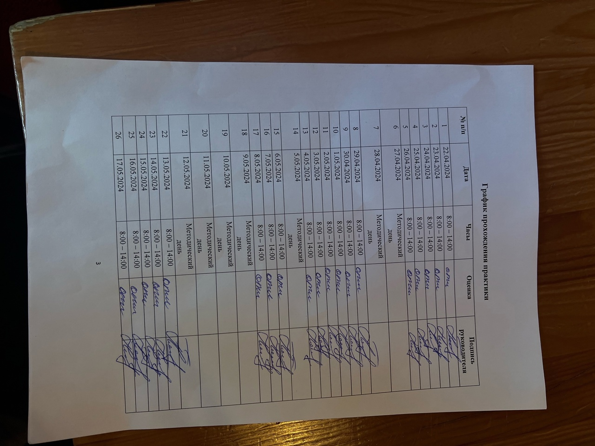

День 1 (22.04.2024)
Ознакомление с правилами работы в серологической лаборатории лаборатории

При работе в лаборатории необходимо иметь: медицинских халатах, чепчик, сменную обувь, перчатки, а при угрозе разбрызгивания биологических жидкостей – маску, защитный экране или очки.
При работе с исследуемым материалом следует избегать уколов и порезов, все повреждения кожи должны быть закрыты лейкопластырем или напальчником. Работать с исследуемым материалом следует только в резиновых перчатках!
Запрещается пипетирование биологического материала ртом!
Биологический материал должен транспортироваться в штативах, помещенных в контейнеры, биксы. Не допускается транспортировка биологического материала в картонных коробках, деревянных ящиках, полиэтиленовых пакетах.
Поверхность рабочих столов (мебели) должна подвергаться дезинфекции конце каждого рабочего дня, а при загрязнении в течении дня немедленно двукратно с интервалом 15 минут обрабатывается ветошью с дезинфицирующим раствором. Весь медицинский инструментарий, а также посуда, одежда, аппараты и др. загрязненные кровью, биологическими жидкостями, а также соприкасающийся со слизистыми оболочками, сразу после использования подлежит инфекции в соответствии с нормативными документами.

День 2 (23.04.2024)
Подготовка материала к серологическому исследованиям: прием, регистрация биоматериала
Перед началом работы, лаборант обязан переодеться в рабочую одежду, надеть средства индивидуальной защиты, подключить оборудование к сети и подготовить рабочее место. Первый этап: прием биологического материала. В 8:00 и каждый следующий час в лабораторию доставляется материал и бланк-направление. На втором этапе происходит регистрация материала.

День 3 (24.04.2024)
РМП-реакция микроцепитации

Перед началом работы, я переоделась в рабочую одежду, надела средства индивидуальной защиты, подключила оборудование к сети и подготовила рабочее место.
Вначале мы регистрируем бланки на исследования с Дневного стационара,поликлиники и внешних платных услуг на количество исследований в Microsoft Excel.
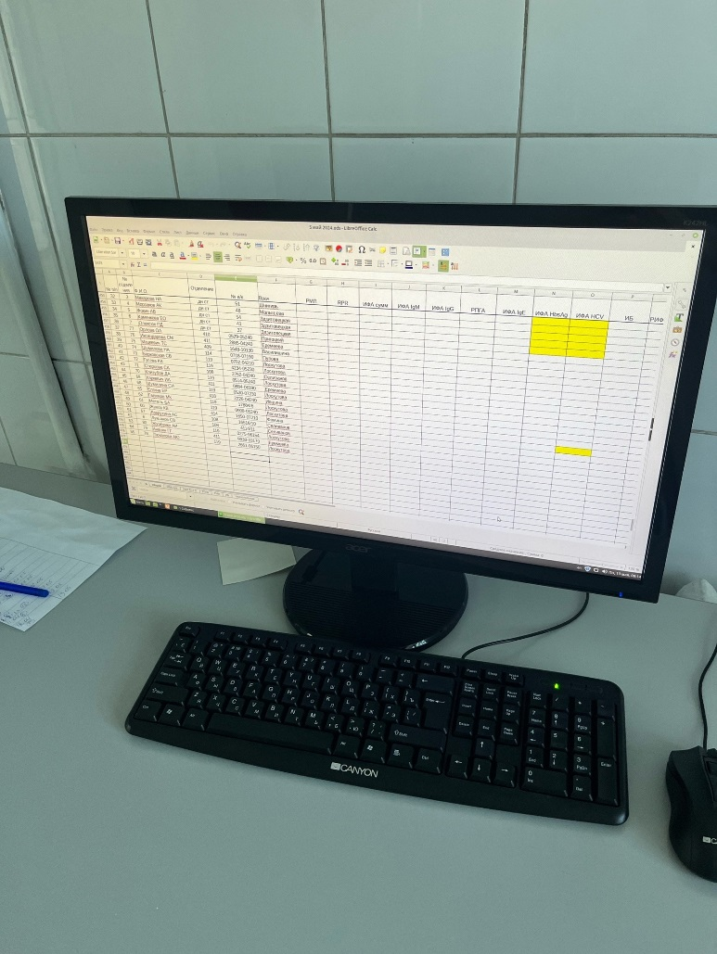
Рис.1-Регистрация анализов

Далее ,мы подготавливаем сыворотку к исследованиям.Вакуутейнеры с красной и желтой крышкой ставим в иннактиватор АСИС-01.После иннактивации раскапываем 90мкл сыворотки по планшеткам для определения
наличия сифилиса и добавляем 30мкл реагента(Взвесь АГКП)-реакция РМП.Ставим перемешиваться в шейкер на 8 мин.Через 8 мин учитываем результаты.Наличие хлопьев-реакция положительная,если хлопьев нет-реакция отрицательная.
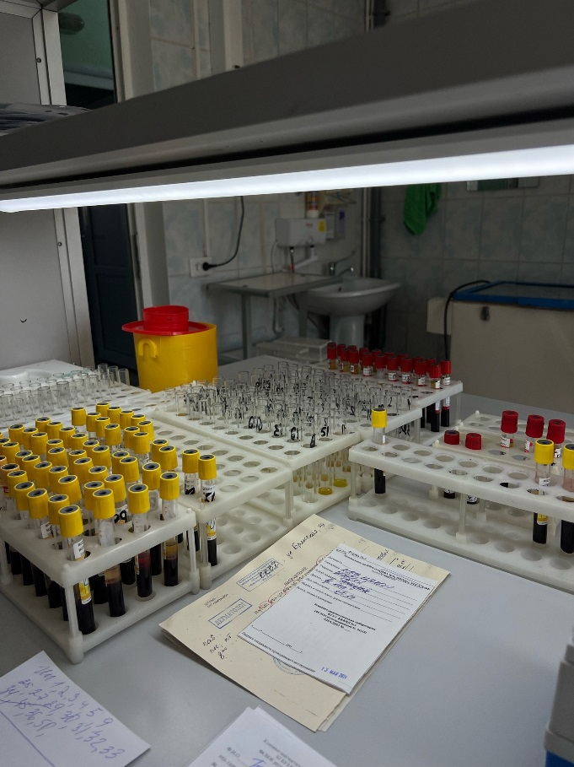
Рис.2-Прием биоматериала
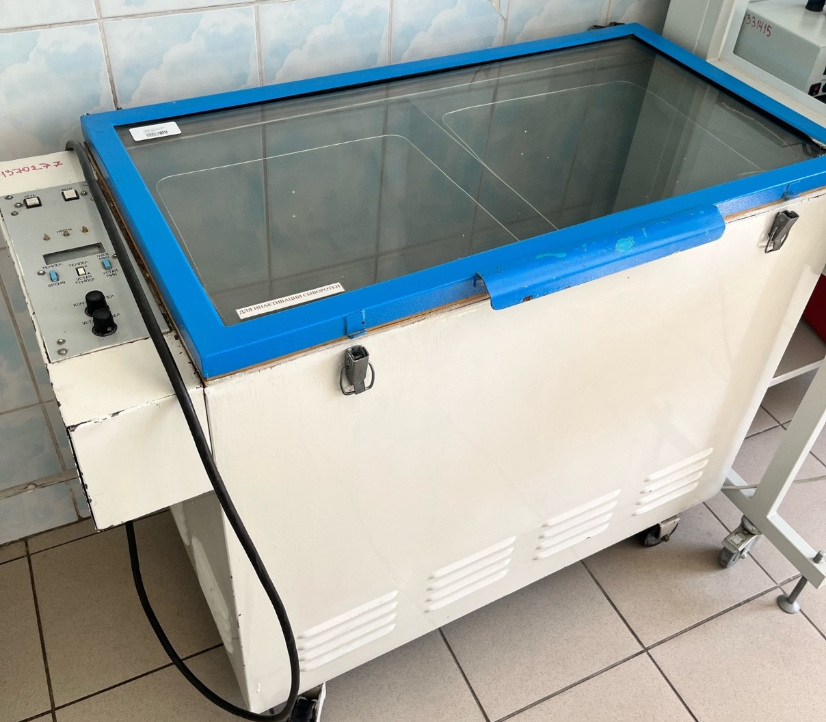
Рис.3-АСИС-01
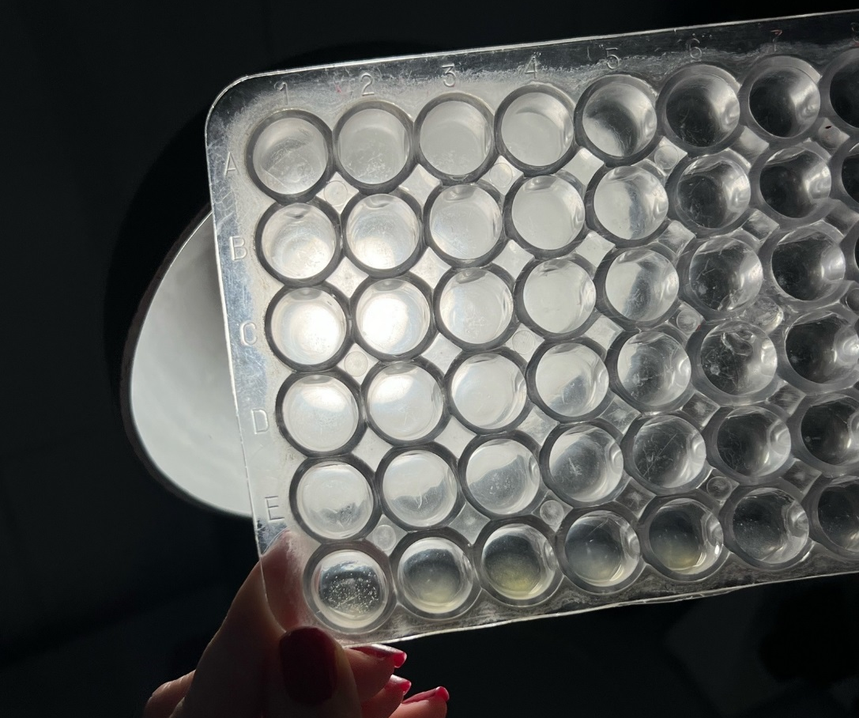
Рис.4-Положительная реакция на сифилис

День 4 (25.04.2024)
ПЦР-Тесты на COVID-19

Пациенты, которые поступают в круглосуточный стационар Кожно-венерологического диспансера 1,сдают ПЦР-тест на COVID-19.Медсестра делает мазок из зева и носоглотки стерильным тампоном и анализ передается в лабораторию. Далее мы слегка стучим пробиркой по столу, удерживая ее вертикально, и поворачиваем большую оранжевую крышку, чтобы открыть пробирку. Вставляем тампон в пробирку, касаемся кончиком тампона дна пробирки и перемешайте не менее 15 раз. Сжимаем боковые стенки пробирки, чтобы отжать как можно больше жидкости из тампона, а затем извлекаем тампон. Закручиваем большую оранжевую крышку, кладем тампон обратно в упаковку. Безопасным образом утилизируем тампон и упаковку. Поворачиваем маленький белый колпачок, чтобы открыть пробирку. Добавляем 3 капли образца в отверстие для образца тест-кассеты на COVID-19. Закручиваем маленький белый колпачок. Сразу после добавления образца в соответствующее отверстие начинаем отсчет времени. Результат будет готов через 15 минут. При положительном результате должна быть видна как полоска C (светло-фиолетовая), так и полоска Т (темно-фиолетовая). Положительный результат означает, что были обнаружены вирусные антигены COVID-19 и человек заражен COVID-19. При отрицательном результате будет видна только полоска C (светло-фиолетовая). Отрицательный результат означает, что вирусные антигены COVID-19 не были обнаружены и что человек не заражен COVID-19. После завершения теста выбрасываем компоненты комплекта в отходы класса «Б».

Рис.5-Отрицательный тест на COVID-19

День 5 (26.04.2024)

Перед началом работы, я переоделась в рабочую одежду, надела средства
индивидуальной защиты, подключила оборудование к сети и подготовила
рабочее место.
Вначале мы регистрируем бланки на исследования с Дневного
стационара,поликлиники и внешних платных услуг на количество
исследований в Microsoft Excel.

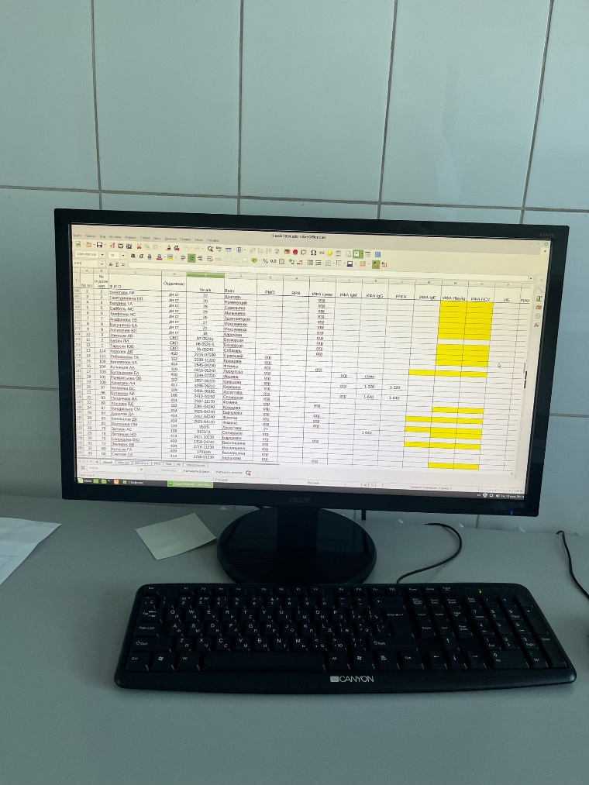
Рис.6 -Регистрация анализов

Далее ,мы подготавливаем сыворотку к исследованиям.Вакуутейнеры с
красной и желтой крышкой ставим в иннактиватор АСИС-01.После
иннактивации раскапываем 90мкл сыворотки по планшеткам для
определения наличия
сифилиса и добавляем 30мкл реагента(Взвесь АГКП)-реакция РМП.Ставим перемешиваться в шейкер на 8 мин.Через 8 мин учитываем результаты.Наличие хлопьев-реакция положительная,если хлопьев нет-реакция отрицательная.

Рис.7-Прием биоматериала
Рис.8-АСИС-01

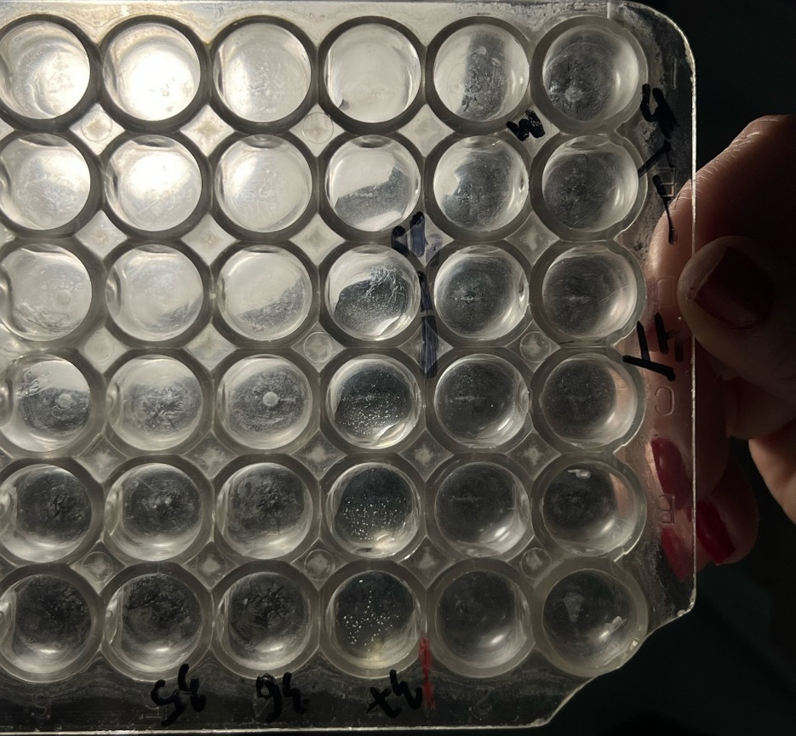
Рис.9-Положительная реакция на сифилис

День 6 (27.04.2024)
Методический день.
Работа с документами.

День 7 (28.04.2024)
Методический день.
Работа с документами.

День 8 (29.04.2024)
Реакция иммунофлуоресценции.
Принцип реакции заключается в том, что исследуемой сывороткой обрабатывается антиген, который представляет собой бледная трепонема штамма Никольса, полученная из орхита кролика, высушенная на предметном стекле и зафиксированная ацетоном. После промывания препарат обрабатывается люминесцирующей сывороткой против иммуноглобулинов человека. Флуоресцирующий комплекс связывается с человеческим иммуноглобулином на поверхности бледной трепонемы и может быть идентифицирован методом люминесцентной микроскопии. Для серодиагностики сифилиса используется несколько модификаций РИФ:
Реакция иммунофлуоресценции с абсорбцией (РИФ – абс.).
Групповые антитела удаляются из исследуемой сыворотки с помощью разрушенных ультразвуком культуральных трепонем, что резко повышает специфичность реакции. Поскольку исследуемая сыворотка разводится только 1:5, то модификация сохраняет высокую чувствительность.
РИФ– абс. становится положительной в начале 3– й недели после заражения (до появления твердого шанкра или одновременно с ним) и является методом ранней серодиагностики сифилиса.
Показания для постановки РИФ – абс:
- исключение ложноположительных результатов трепонемных тестов;
- обследование лиц с клиническими проявлениями, характерными для сифилиса, но с отрицательными результатами нетрепонемных тестов.
Реакция IgM РИФ– абс. выше упоминалось, что у больных ранним сифилисом в первые недели болезни появляются IgM, которые в данный период являются носителями специфических свойств сыворотки. В более поздние сроки болезни начинают преобладать IgG. Этот же класс иммуноглобулинов ответственен и за ложноположительные результаты, так как групповые антитела бывают результатом длительной по времени иммунизации сапрофитными трепонемами (полости рта, половых органов и др.). Раздельное изучение классов Ig вызывает особый интерес при серодиагностике врожденного сифилиса, при котором противотрепонемные антитела, синтезированные в организме ребенка, представлены почти исключительно IgM, а IgG преимущественно материнского происхождения. Реакция IgM, РИФ-абс. основана на использовании во второй фазе конъюгата анти – IgM вместо античеловеческого флуоресцирующего глобулина, содержащего смесь иммуноглобулинов[5].
Показаниями к постановке этой реакции являются:
- диагностика врожденного сифилиса (реакция позволяет исключить IgG материнского происхождения, которые проходят через плаценту и могут обусловить ложноположительный результат РИФ–абс. при отсутствии у ребенка активного сифилиса);
- оценка результатов лечения раннего сифилиса: при полноценном лечении IgM, РИФ-абс.
Реакция 19SIgM-РИФ-абс. В основе этой модификации РИФ лежит предварительное разделение более крупных молекул 19SIgM от более мелких молекул 7SIgG исследуемой сыворотки. Это разделение может быть произведено с помощью гель-фильтрации. Исследование в реакции РИФ-абс. сыворотки, содержащей только фракцию 19SIgM, устраняет возможные источники ошибок.

День 9 (30.04.2024)
Реакция иммобилизации бледных трепонем
Принцип реакции заключается в том, что при смешивании сыворотки больного со взвесью живых патогенных бледных трепонем в присутствии комплемента утрачивается подвижность бледных трепонем. Выявляемые в этой реакции антитела – иммобилизины относятся к поздним антителам и достигают максимального уровня к 10-му месяцу болезни. Поэтому для ранней диагностики реакция непригодна. Однако при вторичном сифилисе реакция бывает положительной в 95 процентов случаев. При третичном сифилисе РИТ дает положительные результаты от 95 до 100 процентов случаев. При сифилисе внутренних органов, ЦНС, врожденном сифилисе процент положительных результатов РИТ приближается к 100. РИТ в результате полноценного лечения наступает не всегда; реакция может оставаться положительной на протяжении многих лет. Показания к постановке реакций такие же, как РИФ – абс. Из всех трепонемных тестов РИТ наиболее сложная и трудоемкая.

День 10 (1.05.2024)
Серодиагностика. РА.

Серологическая реакция - реакция взаимодействие между антигеном и антителом протекают в 2 фазы:
1 фаза специфическая образование комплекса антигена соответствующему ему антитела. Видимого изменения в этой фазе не происходит, но образовавшиеся в комплекс становится чувствительным к неспецифическим факторам, находящимися в среде.
2 фаза неспецифическая в этой фазе специфическим комплекс антиген-антитело взаимодействует с неспецифическими факторами среды, в которой происходит реакция. Результат их взаимодействия может быть видим невооруженным глазом (склеивание). Иногда эти видимые изменения отсутствуют.
РА( реакция агглютинации)-это склеивание и выпадение в осадок микробов или других клеток под действием антител в присутствии электролита. Образовавшийся осадок называют агглютинатом. Для реакции необходимо:
− Антитела (находящиеся в сыворотке);
− Антигены (взвесь живых или мертвых микроорганизмов);
− Изотонический раствор.
Существует 2 метода проведения РА: реакция агглютинации на стекле и развернутая РА в пробирках.

Рис.10 – Реакция агглютинации на стекле

День 11 (2.05.2024)
Реакция непрямой гемагглютинации (РНГА)
Реакция непрямой (пассивной) гемагглютинации (РНГА, РПГА).
Реакция ставится:
1) для обнаружения полисахаридов, белков, экстрактов бактерий и других высокодисперстных веществ, риккетсий и вирусов, комплексы которых с агглютининами в обычных РА увидеть не удается,
2) для выявления антител в сыворотках больных к этим высокодисперстным веществам и мельчайшим микроорганизмам.
Под непрямой, или пассивной, агглютинацией понимают реакцию, в которой антитела взаимодействуют с антигенами, предварительно адсорбированными на инертных частицах (латекс, целлюлоза, полистерол, оксид бария и др. или эритроциты барана, I (0)-группы крови человека)
В реакции пассивной гемагглютинации (РПГА) в качестве носителя используют эритроциты. Нагруженные антигеном эритроциты склеиваются в присутствии специфических антител к данному антигену и выпадают в осадок. Сенсибилизированные антигеном эритроциты используют в РПГА как эритроцитарныйдиагностикум для обнаружения антител (серодиагностика). Если нагрузить эритроциты антителами (эритроцитарныйантительныйдиагностикум), то можно применять для выявления антигенов.
Постановка. В лунках полистироловых планшетов готовят ряд последовательных разведений сыворотки. В предпоследнюю лунку вносят - 0,5 мл заведомо положительной сыворотки и в последнюю 0,5 мл физиологического раствора (контроли). Затем во все лунки добавляют по 0,1 мл разведенного эритроцитарногодиагностикума, встряхивают и помещают в термостат на 2 ч.
Учет. В положительном случае эритроциты оседают на дне лунки в виде ровного слоя клеток соскладчатым или зазубренным краем (перевернутый зонтик), в отрицательном - оседают в виде пуговки или колечка.

День 13 (04.05.2024)
Иммуноферментный анализ
Принцип метода заключается в том, что антигенами бледной трепонемы нагружают поверхность твердофазового носителя (лунки панелей из полистирола или акрила). Затем в такие лунки вносится исследуемая сыворотка. При наличии в сыворотке антител против бледных трепонем образуется комплекс антиген + + антитело, связанный с поверхностью носителя. На следующем этапе в лунки наливают анти видовую (против иммуноглобулинов человека) сыворотку, меченную ферментом (пероксидазой или щелочной фосфатазой). Меченые антитела (конъюгат) взаимодействуют с комплексом антиген + антитело, образуя новый комплекс. Для его выявления в лунки наливают раствор субстрата и индикатора (тетраметилбензидин). Под действием фермента субстрат меняет цвет, что указывает на положительный результат реакции

День 14 (05.05.2024)
Методический день.
Работа с документами.

День 15 (06.05.2024)
Реакция пассивной гемагглютинации
Принцип реакции заключается в том, что в качестве антигена используются формалинизированные эритроциты, на которых абсорбированы антигены бледной трепонемы. При добавлении такого антигена к сыворотке больного происходит склеивание эритроцитов – гемагглютинация. Специфичность и чувствительность реакции выше по сравнению с другими методами обнаружения антител к бледной трепонеме при условии высокого качества антигена. Реакция становится положительной на 3-й неделе после заражения и остается таковой спустя много лет после выздоровления. Разработан микро метод этой реакции, а также автоматизированная реакция микрогемагглютинации.
Для различных видов обследования на сифилис рекомендуют следующие методы серологической диагностики:
- обследование доноров (ИФА или РПГА обязательно в сочетании с МРП, RPR);
- первичное обследование при подозрении на сифилис.
- контроль за эффективностью лечения (нетрепонемные тесты в количественной постановке).

День 16-17 (07.05.2024-08.05.2024)
РПР (антикардиолипиновый тест) – это самый бюджетный анализ крови на сифилис, что позволяет широко применять его для первичной диагностики этой инфекции.
Сифилис (люэс) – полисистемное заболевание, известное с давних времен. Протекает волнообразно. Периоды клинических проявлений сменяются латентными. Но даже при отсутствии четких симптомов болезнь прогрессирует. Происходит поражение кожи, нервной системы, опорно-двигательного аппарата, сердца. Отсутствие адекватной терапии приводит к тяжелым, порой непоправимым последствиям.
Заражение происходит чаще всего половым путем. Возбудителем является бледная трепонема (Treponema pallidum). Не всегда по первичным проявлениям можно установить диагноз. Поэтому используется специфическая серологическая лабораторная диагностика. Важно как можно раньше установить присутствие возбудителя, что и показывает анализ на сифилис.
Анализы основаны на выявлении в крови антител к бледной трепонеме. Их подразделяют на:
- трепонемные (в которых используются диагностикумы на основе спирохет) – это РПГА, ИФА;
- нетрепонемные (реакция основана на выявлении антител к кардиолипинам – липидам, входящим в состав бактерий) – это РПР.
Нетрепонемные тесты гораздо менее затратные, это позволяет использовать их в любых скрининговых исследованиях.
Анализ РПР (антикардиолипиновый тест) – это современный аналог реакции Вассермана (RW), что дает возможность обследовать большое количество людей за короткий период времени и без особенных затрат.
Данный анализ позволяет заподозрить болезнь уже на ранних стадиях. Антитела к кардиолипинам появляются почти сразу после инкубационного периода. Уже вместе с первичными проявлениями исследование становится положительным. Трепонемные тесты в этом отношении несколько отстают.
RPR (антикардиолипиновый тест) – анализ крови, при котором находят только суммарные антитела, что важно для того, чтобы выявить людей, возможно инфицированных трепонемой.
Для уточнения стадии, длительности, формы болезни проводятся другие исследования:
- ИФА, позволяющее разделить все иммуноглобулины на М и G;
- РПГА, выявляющее количественный уровень антител.

Анализ RPR (антикардиолипиновый тест), что это за метод и какая нужна подготовка
RPR (кардиолипиновый тест) – анализ, микрореакция на сифилис. Для анализа берут кровь из вены в объеме примерно 5 мл. Из цельной крови удаляют клетки крови, используется только сыворотка. Ее соединяют с кардиолипиновым диагностикумом (антигеном). Если выпадает осадок, то произошла реакция взаимодействия антител с антигенами, результат положительный.
Чтобы по возможности уменьшить вероятность ложноположительного ответа, пациент должен выполнить следующие рекомендации:
- явиться в лабораторию клиники в день сдачи в назначенное время строго натощак, можно пить только простую негазированную воду;
- накануне следует поужинать не позднее, чем за 12 часов до исследования;
- запрещается в течение трех дней до анализа употреблять алкоголь, есть жирную, копченую пищу, мучное;
- не следует приходить сдавать кровь после тренировки или физической нагрузки;
- примерно за час нельзя курить.

Анализ крови РПР (антикардиолипиновый тест), расшифровка
Исследование проводится с целью ранней диагностики сифилиса. Ответ показывает наличие или отсутствие антител к бледной трепонеме. Расшифровывается результат как положительный или отрицательный.
При наличии реакции и выпадении осадка во время проведения теста необходимо использовать дополнительные возможности диагностики. Проведение конкретных уточняющих исследований показано с учетом клинических проявлений и анамнеза. Для этого следует посетить врача дерматолога-венеролога.

Показания к проведению тестирования
Исследование назначается:
- Если заподозрен сифилис, имеются клинические проявления болезни, безболезненная язва (шанкр), распространенные высыпания.
- Если у полового партнера выявлен сифилис.
- В случае диагностирования любого заболевания, передающегося половым путем.
- Детям, у которых мамы болеют сифилисом.
- Перед проведением плановых хирургических вмешательств.
- Женщинам во время вынашивания плода, в каждом триместре беременности.
- Людям, участвующим в донорстве не только крови, но и костного мозга, органов.
- При оформлении медицинской книжки для работы на пищевых объектах и в детских учреждениях.
- После случайной интимной связи.
- В случае выявления ВИЧ-инфекции.
- Для контроля эффективности проводимого лечения сифилиса.
Сдать кровь может каждый желающий. Это скрининговое исследование, выполняемое во время прохождения диспансеризации и при медицинской комиссии перед устройством на работу.

Результаты
Ответ выдает лаборатория на специальном бланке. RPR (антикардиолипиновый тест), анализ отрицательный – это референтное значение.
При таком заключении:
- сифилиса нет, не инфицирован и никогда не болел;
- состояние сразу после заражения, не прошло еще 6 недель;
- поздняя стадия болезни, когда количество кардиолипиновых антител снижается;
- слишком высокий титр антител, реакция не проходит;
- ложноотрицательный результат.
Положительный результат свидетельствует о наличии заболевания. Возможен и ложноположительный ответ.
Во всех случаях при положительном анализе крови на RPR (антикардиолипиновый тест) окончательная расшифровка проводится только после дообследования, проведения трепонемных тестов.

Интерпретация полученного ответа
Отрицательный ответ не всегда означает на 100 %, что нет заболевания. Если кровь сдана в период инкубации, то просто еще не образовались в достаточном количестве антитела. При возможном заражении следует сдать повторный анализ через 6 недель после вероятного инфицирования.
Положительный ответ требует уточнения, проведения дополнительных диагностических тестов.
По динамике результата после проведения лечения оценивают эффективность терапии. Если при повторном исследовании ответ отрицательный, то лечение успешно.

Что влияет на результаты
На корректность ответа влияет правильность подготовки, соблюдение всех рекомендаций.
Но! Ложноположительные результаты бывают:
- При наличии аутоиммунных, системных патологических состояний.
- На фоне любого тяжело протекающего паразитарного и инфекционного заболевания.
- У больных с выраженной дыхательной недостаточностью при атипичной пневмонии.
- Если пациент употребляет наркотики.
- В пожилом возрасте.
- Когда имеется другая инфекция, вызванная спирохетами (боррелиоз).
- При туберкулезе и проказе.
Ложноотрицательные показатели встречаются при недостаточном количестве антител или при очень высоком их содержании.

Выводы
Для ранней диагностики сифилиса и с целью скринингового исследования применяется РПР анализ крови. Это нетрепонемный тест, современный аналог реакции Вассермана. Ответ готов в течение рабочего дня.
С учетом возможности ложноотрицательных и ложноположительных результатов, по показаниям назначаются дополнительные уточняющие анализы. Окончательное заключение делает специалист, врач-дерматовенеролог с учетом всех обследований, клинических симптомов и эпидемиологического анамнеза.
Для проведения реакции,мы капаем 50мкл сыворотки на спец.планшетку и добавляем каплю PRP-антиген – водная 0.2% суспезия угольных частиц сенсибилизированных смесью кардиолипина, лецитина и холестерина.Ставим в шейкер на 8 мин. И учитываем результат.
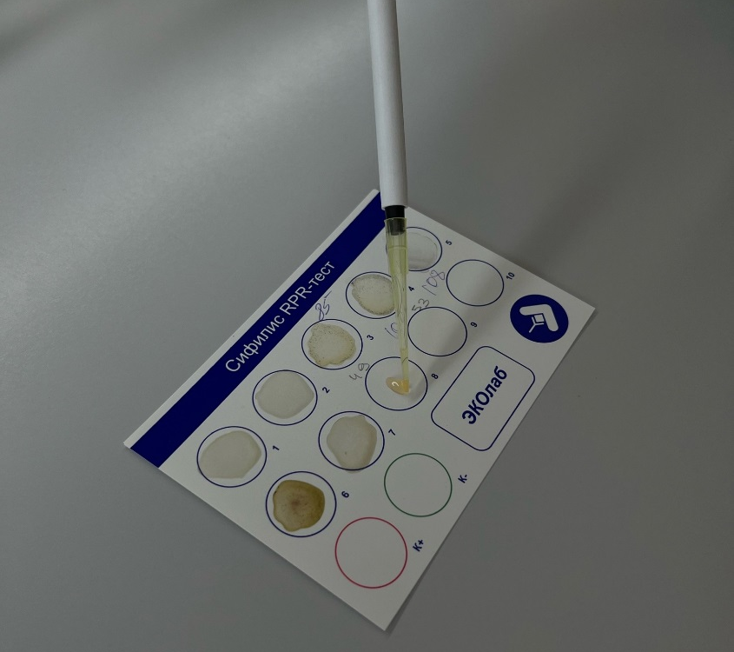
Рис.10 – РПР-тест

День 18 (09.05.2024)
Методический день.
Работа с документами.

День 19 (10.05.2024)
Методический день.
Работа с документами.

День 20 (11.05.2024)
Методический день.
Работа с документами.

День 21 (12.05.2024)
Методический день.
Работа с документами

День 22 (13.05.2024)
Иммуноблотинг.
Иммуноферментный анализ или метод — выявление антигенов с помощью соответствующих им антител, конъюгированных с ферментом-меткой (пероксидазой хрена, бета-галактозидазой или щелочной фосфатазой). После соединения антигена с меченной ферментом иммунной сывороткой в смесь добавляют субстрат/хромоген. Субстрат расщепляется ферментом и изменяется цвет продукта реакции — интенсивность окраски прямо пропорциональна количеству связавшихся молекул антигена и антител. ИФА применяют для диагностики вирусных, бактериальных и паразитарных болезней, в частности для диагностики ВИЧ-инфекций, гепатита В и др., а также определения гормонов, ферментов, лекарственных препаратов и других биологически активных веществ, содержащихся в исследуемом материале в минорных концентрациях (10¹⁰-10¹² г/л).
Твердофазный ИФА — вариант теста, когда один из компонентов иммунной реакции (антиген или антитело) сорбирован на твердом носителе, напр., в лунках планшеток из полистирола. Компоненты выявляют добавлением меченых антител или антигенов. При положительном результате изменяется цвет хромогена. Каждый раз после добавления очередного компонента из лунок удаляют несвязавшиеся реагенты путем промывания,
I. При определении антител (левый рисунок) в лунки планшеток с сорбированным антигеном последовательно добавляют сыворотку крови больного, антиглобулиновую сыворотку, меченную ферментом, и субстрат/хромоген для фермента.
II. При определении антигена (правый рисунок) в лунки с сорбированными антителами вносят антиген (напр., сыворотку крови с искомым антигеном), добавляют диагностическую сыворотку против него и вторичные антитела (против диагностической сыворотки), меченные ферментом, а затем субстрат/хромоген для фермента.
Конкурентный ИФА для определения антигенов: искомый антиген и меченный ферментом антиген конкурируют друг с другом за связывание ограниченного количества антител иммунной сыворотки.
Другой тест - Конкурентный ИФА для определения антител: искомые антитела и меченные ферментом антитела конкурируют друг с другом за антигены, сорбированные на твердой фазе.
Иммуноблоттинг — высокочувствительный метод выявления белков, основанный на сочетании электрофореза и ИФА или РИА. Иммуноблоттинг используют как диагностический метод при ВИЧ-инфекции и др.
Антигены возбудителя разделяют с помощью электрофореза в полиакриламидном геле, затем переносят их из геля на активированную бумагу или нитроцеллюлозную мембрану и проявляют с помощью ИФА. Фирмы выпускают такие полоски с «блотами» антигенов. На эти полоски наносят сыворотку больного. Затем, после инкубации, отмывают от несвязавшихся антител больного и наносят сыворотку против иммуноглобулинов человека, меченную ферментом. Образовавшийся на полоске комплекс [антиген + антитело больного + антитело против Ig человека] выявляют добавлением хромогенного субстрата, изменяющего окраску под действием фермента.

День 23-25 (14.05.2024-16.05.2024)
Перед началом работы, я переоделась в рабочую одежду, надела средства
индивидуальной защиты, подключила оборудование к сети и подготовила
рабочее место.
Вначале мы регистрируем бланки на исследования с Дневного
стационара, поликлиники и внешних платных услуг на количество
исследований в Microsoft Excel.

Рис.11 -Регистрация анализов

Далее ,мы подготавливаем сыворотку к исследованиям.Вакуутейнеры с
красной и желтой крышкой ставим в иннактиватор АСИС-01.После
иннактивации раскапываем 90мкл сыворотки по планшеткам для
определения наличия
сифилиса и добавляем 30мкл реагента(Взвесь АГКП)-реакция РМП. Ставим перемешиваться в шейкер на 8 мин. Через 8 мин учитываем результаты. Наличие хлопьев-реакция положительная, если хлопьев нет-реакция отрицательная.

Рис.12-Прием биоматериала
Рис.13-АСИС-01

Рис.14-Положительная реакция на сифилис

День 26 (17.05.2024)
УТИЛИЗАЦИЯ ОТРАБОТАННОГО МАТЕРИАЛА, ДЕЗИНФЕКЦИЯ И СТЕРИЛИЗАЦИЯ
Медицинские отходы в зависимости от степени их эпидемиологической, токсикологической и радиационной опасности, а также негативного воздействия на среду обитания подразделяются на пять классов опасности:
- Класс А (эпидемиологически безопасные отходы, по составу приближенные к ТБО)
Отходы, не имеющие контакта с биологическими жидкостями пациентов, инфекционными больными: канцелярские принадлежности, упаковка, мебель, инвентарь, потерявшие потребительские свойства. Смет от уборки территории и так далее. Пищевые отходы центральных пищеблоков, а также всех подразделений организации, осуществляющей медицинскую и/или фармацевтическую деятельность, кроме инфекционных, в том числе фтизиатрических.
- Класс Б (эпидемиологически опасные отходы)
Инфицированные и потенциально инфицированные отходы. Материалы и инструменты, предметы, загрязненные кровью и/или другими биологическими жидкостями. Патолого – анатомические отходы. Органические операционные отходы (органы, ткани и так далее). Пищевые отходы из инфекционных отделений. Отходы из микробиологических, клинико-диагностических лабораторий, фармацевтических, иммунобиологических производств, работающих с микроорганизмами 3 - 4 групп патогенности. Биологические отходы вивариев. Живые вакцины, непригодные к использованию.
- Класс В (чрезвычайно эпидемиологически опасные отходы)
Материалы, контактировавшие с больными инфекционными болезнями, которые могут привести к возникновению чрезвычайных ситуаций в области санитарно-эпидемиологического благополучия населения и требуют проведения мероприятий по санитарной охране территории. Отходы лабораторий, фармацевтических и иммунобиологических производств, работающих с микроорганизмами 1-2 групп патогенности. Отходы лечебно-диагностических подразделений фтизиатрических стационаров (диспансеров), загрязненные мокротой пациентов, отходы микробиологических лабораторий, осуществляющих работы с возбудителями туберкулеза.
- Класс Г (токсикологически опасные отходы 1-4 классов опасности)
Лекарственные (в том числе цитостатики), диагностические, дезинфицирующие средства, не подлежащие использованию. Ртутьсодержащие предметы, приборы и оборудование. Отходы сырья и продукции фармацевтических производств. Отходы от эксплуатации оборудования, транспорта, систем освещения и другие.
- Класс Д (радиоактивные отходы)
Все виды отходов в любом агрегатном состоянии, в которых содержание радионуклидов превышает допустимые уровни, установленные нормами радиационной безопасности.

День 27 (18.05.2024)
Методический день.
Работа с документами.

День 28 (19.05.2024)
Методический день.
Работа с документами.

ОТЧЕТ ПО ПРЕДДИПЛОМНОЙ ПРАКТИКЕ

Ф.И.О. обучающегося Гордеевой Елизаветы Александровны

Группы 425 специальности Лабораторная диагностика

Проходившего (ей) производственную практику
с 22 апреля по 19 мая 2024г

За время прохождения практики мною выполнены следующие объемы работ:
1. Цифровой отчет

№ | Виды работ | Количество
1 | Изучение нормативных документов, регламентирующих санитарно-противоэпидемический режим в КДЛ. | 1
2 | Прием, маркировка, регистрация биоматериала. | 800
3 | РМП | 800
4 | ИФА сумм. антитела/Ig G/Ig M | 50
5 | ИФА HBsAg/HCV | 50
6 | ИФА Ig E | 30
7 | РИФ/Иммуноблот | 2
8 | РПР | 30
9 | Утилизация отработанного материала, дезинфекция и стерилизация использованной лабораторной посуды, инструментария, средств защиты. | 500
10 | Участие в проведении внутрилабораторного контроля качества лабораторных исследований. | 2

